國防醫學大學三軍總醫院

國軍醫院設立捐血站裝備整備案
系統操作手冊

教育訓練文件管理模組
ET07 線上測驗

版本 | 1.0
建立日期 | 2026/10/20
更新日期
作者 | 朱可棠
文件制/修訂履歷
版次 | 日期 | 說明 | 修訂人
1.0 | 2026/10/20 | 初次發行 | 朱可棠
目錄
目錄將於開啟文件時自動更新

壹、作業說明

一、使用情境
本作業供學員作答課程中的測驗，並查看成績與歷次作答明細。各角色可做的事如下：
角色 | 於本作業可做的事
學員 | 作答已加入課程中的測驗；查看成績、逐題對錯與正確答案；回看自己每一次的作答
教師、管理者 | 預覽課程時檢視測驗的題目內容，不能作答、不留下作答紀錄（由課程列表「全部課程」進入，見 ET01 課程列表）
測驗是課程章節中的一個項目，及格分數、作答時間與重考次數上限由教師於 ET05 課程建立與編輯設定。學員須先完成同一章節中排在測驗前面的教材，才能點開測驗。
測驗及格後，該測驗項目即標示完成，同一章節後續的項目與下一章隨之解鎖；未及格則後續內容維持鎖定，須重新作答直到及格。學員的測驗成績與作答明細，教師於 ET02 學員學習表現查看。

二、進入路徑
側邊選單「教育訓練 → 我的課程」，點課程卡片進入 ET06 課程學習，再於左側章節清單點測驗項目。測驗資訊與作答入口直接顯示於右側內容區；按下作答後才進入獨立的作答畫面。

貳、操作說明

一、畫面與前置設定
點測驗項目後，右側內容區自上而下為：測驗名稱與說明、四格測驗資訊（題數、作答時間、及格分數、剩餘可作答次數）、目前成績、作答注意事項、「開始作答」按鈕，以及「歷次作答紀錄」。
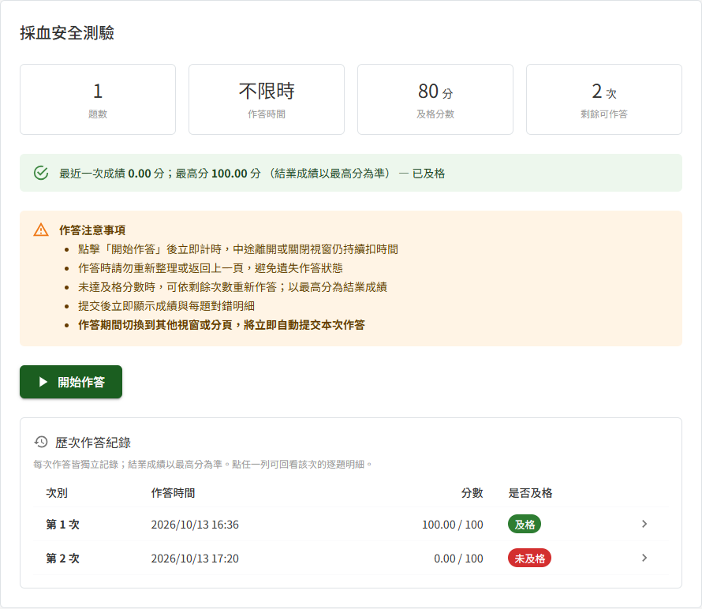
點章節中的測驗項目，右側顯示題數、作答時間、及格分數、剩餘可作答次數、作答注意事項與歷次作答紀錄
看不出來的地方：
項目 | 說明
作答時間 | 顯示「不限時」者，作答時沒有倒數，只能自行按「提交」交卷
剩餘可作答 | 教師設定的重考次數上限 加 1（含第一次作答）減去已作答次數。重考次數上限為 0 的測驗只能作答 1 次
目前成績 | 作答過後顯示「最近一次成績」與「最高分」，以百分制呈現（配分總和不是 100 時依比例換算）。結業成績以最高分為準，重考考得較低不會拉低成績。教師要求重新測驗後，最高分只計重測之後的作答；重測後尚未作答時改顯示「教師已要求重測，重新作答後才會計算結業成績。」
歷次作答紀錄 | 尚未交過卷時不顯示

二、開始作答
- 閱讀作答注意事項
- 按「開始作答」，進入作答畫面
按下「開始作答」的當下即計入一次作答次數並開始計時。題目與選項的順序於此時隨機排列，同一次作答中固定不變；每次重新作答都會重新排列。
重要：限時測驗的時間自按下「開始作答」起計算，倒數歸零即自動提交。

三、作答與跳題
作答畫面上方為題號進度、及格分數、剩餘時間（限時測驗才有）與「提交」；左側為題目導覽，右側為目前這一題。
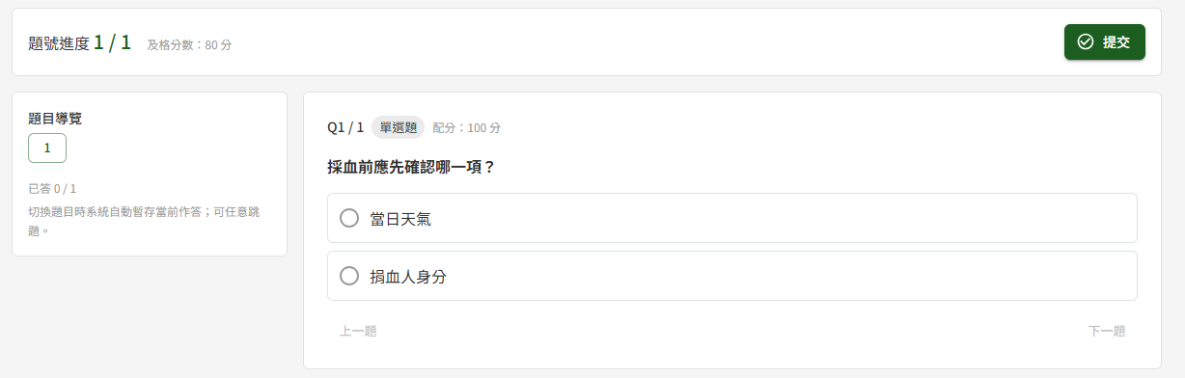
作答畫面上方為題號進度與「提交」，左側題目導覽顯示已答題數，右側為目前這一題與選項
- 單選題點選一個選項，多選題勾選所有認為正確的選項
- 點左側題號可任意跳題，也可用題目下方的「上一題」「下一題」切換。已作答的題號以實心標示，可據此找出還沒作答的題目
- 切換題目時，系統自動暫存目前這一題的作答
重要：作答期間切換到其他視窗或分頁，本次作答即立即自動提交，並計入一次作答次數。點瀏覽器的網址列、點選跳出的系統通知、將視窗縮到最小，都算離開作答視窗。作答前請先關閉可能跳出通知的程式。
作答開始後教師若修改了題目、選項或配分，本次作答不受影響，仍以開始作答當時的題目閱卷；下一次作答才套用新內容。

四、離開作答畫面
作答開始後，離開作答畫面即交卷，計入一次作答次數，並以當下已作答的內容計分。依離開方式不同：
離開方式 | 結果
切換到其他視窗或分頁、將視窗縮到最小、點瀏覽器網址列或跳出的系統通知 | 立即自動提交，不另確認
點左側選單、瀏覽器「上一頁」或頁面上的連結 | 先跳出「離開作答」確認視窗：按「提交並離開」即交卷並前往該頁（顯示「已提交本次作答」）；按「繼續作答」則留在作答畫面，作答不變
重新整理或關閉瀏覽器 | 視為離開。測驗項目會提示「您上次的作答尚未提交。按「開始作答」將以已暫存的作答提交，並顯示該次成績。」；按「開始作答」後，結果頁上方顯示「您上次的作答未提交，已以暫存的作答自動提交。」，仍有剩餘次數者可再開始新的一次。有尚未提交的作答時，即使次數已用完或課程已關閉，「開始作答」仍可按，按下只結算那一次
注意：每一次離開都計入一次作答次數。作答期間請留在作答畫面，完成後再按「提交」。

五、提交
作答完成後按上方的「提交」。按下即交卷並立即閱卷，不另跳確認視窗，交卷後作答不能再修改；請先由左側題目導覽確認每一題都已作答。
尚未作答的題目以 0 分計。按下「提交」時畫面上的所有作答（含正在作答、尚未切換離開的那一題）會一併送出計分。
時間到自動提交
限時測驗的倒數歸零時，系統自動以當下的作答提交，不需操作。結果頁會標示「作答時間到，已自動提交」，歷次作答紀錄中該次標示「逾時」；逾時提交照常計分。

六、成績計算方式
每一題依題型計分，各題得分相加為總分：
題型 | 計分方式
單選題 | 選對得該題全部配分，選錯或未作答 0 分
多選題 | 得分 =（選對的選項數 − 選錯的選項數）÷ 正確選項數 × 配分，最低 0 分、不倒扣其他題
多選題舉例：某題配分 30、正確選項 3 個，選對 2 個又多選了 1 個錯的，得分為（2 − 1）÷ 3 × 30 = 10 分，結果標示「部分對」；選錯的數量不少於選對的數量時，該題 0 分。
總分換算成百分制後達到及格分數即為合格（配分總和為 100 時即為總分）。每一次作答都獨立計分、獨立保存；該測驗的結業成績取歷次作答的最高分（百分制），ET02 學員學習表現的平均成績亦以各測驗的最高分計算。教師要求重新測驗後，只取重測之後的作答計算最高分。

七、查看結果
提交後進入結果頁，顯示本次總分、合格與否、第幾次作答與剩餘可作答次數，下方為答題明細。
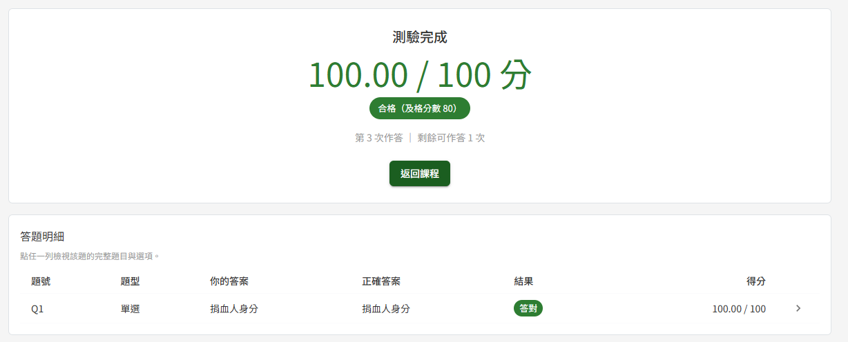
按「提交」後立即顯示本次總分與是否合格，下方答題明細逐題列出本人的答案、正確答案與得分
- 答題明細一律顯示正確答案，逐題列出本人的答案、正確答案、結果（答對／部分對／答錯）與得分
- 點任一列開啟「題目檢討」視窗，查看完整題目，並逐選項標示答對、選錯與漏選
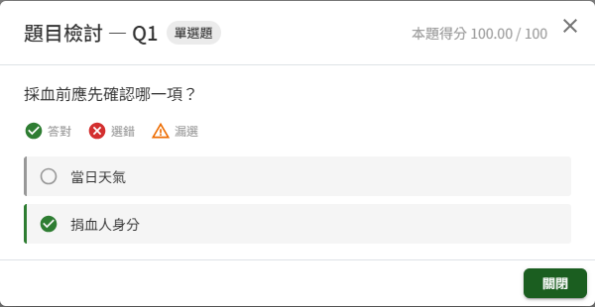
點答題明細任一列，開啟題目檢討視窗，逐選項標示答對、選錯或漏選
結果頁之後的動作
結果 | 結果頁的按鈕 | 下一步
合格 | 返回課程 | 回到課程學習頁，後續項目已解鎖
未合格，仍有次數 | 回課程重新作答 | 回到課程學習頁並停在該測驗，閱讀注意事項後再按「開始作答」
未合格，次數已用完 | 返回課程 | 見〈重考次數用完〉
兩種按鈕都回到課程學習頁、並停在剛作答的測驗項目上，不會直接開始新的作答。結果頁按瀏覽器的上一頁同樣回到課程學習頁，不會回到作答畫面。

八、回看歷次作答
測驗項目下方的「歷次作答紀錄」依次序列出每一次已交卷的作答，含作答時間、分數與是否及格。點任一列即可回看該次的逐題明細與正確答案，題目順序與該次作答當時相同。
回看較早的作答時，結果頁只有「返回課程」；要再作答，請回到測驗項目按「開始作答」。
教師要求重新測驗或重置重考次數後，清單於新一輪的第一次作答前插入一列，標示日期與原因：
分隔列文字 | 意義
教師要求重測（測驗內容已更新） | 教師修改了測驗內容。此列之前的作答以灰色顯示並標「前一輪」，不計入結業成績，仍可點開回看
重考次數已重置 | 教師恢復了作答次數。此列之前的作答照常顯示，最高分照舊計入
次別連續編號，不因分段而重新起算。
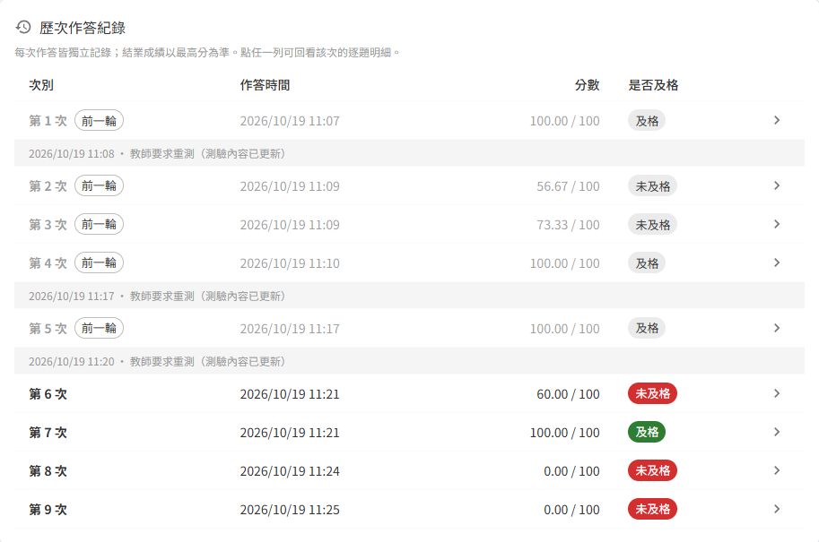
教師要求重測後，歷次作答紀錄於新一輪前插入分隔列，先前的作答以灰色顯示並標「前一輪」

九、重考次數用完
未及格且剩餘可作答次數為 0 時，測驗項目顯示「重考次數已用完，請聯繫教師重置」，「開始作答」無法按（仍有尚未提交的作答時例外，按下只結算那一次）；歷次作答紀錄仍可點閱，供複習錯在哪裡。
此時請聯繫課程教師。教師於 ET02 學員學習表現對該測驗「重置重考次數」後，剩餘可作答次數恢復為完整的一輪（重考次數上限加 1），即可再開始作答。重置不會刪除任何先前的作答紀錄與成績，最高分照舊計入。
注意：教師修改測驗內容並要求重新測驗時，作答過該測驗的學員（不論是否已通過）該測驗會回到未完成、作答次數重新計算，並收到通知信；原本已及格者，之後的章節也會回到鎖定，須重新作答及格。最高分改為只計重測之後的作答。

十、課程關閉後
課程關閉（教師手動關閉，或已過課程訖止時間）當下仍在作答中、尚未交卷的作答，於系統每日排程執行時以已暫存的作答自動提交並計分，成績列入歷次作答紀錄。
課程關閉後測驗項目顯示「此課程已關閉，無法再開新作答」，「開始作答」無法按（仍有尚未提交的作答時例外，按下只結算那一次）；已交卷的成績與歷次作答明細仍可回看。教師再開課後即恢復作答，先前的作答次數與成績接續保留。
注意：課程關閉期間，教師無法重置重考次數。

參、常見訊息與處置

一、被擋下（動作沒有完成）
訊息 | 處置
「重考次數已用完，請聯繫教師重置」 | 本輪次數已用完且未及格。請課程教師於 ET02 學員學習表現重置重考次數
「此課程已關閉，無法再開新作答」 | 課程已關閉或已過課程訖止時間，無法開始新的作答；已交卷的成績仍可回看。需要再作答請洽課程教師再開課
「此課程目前關閉中，無法開始新的作答」 | 畫面開啟期間課程被關閉。重新點一次測驗項目查看最新狀態
「請先通過測驗「（測驗名稱）」後解鎖」 | 於課程學習頁點了鎖定中的項目。先通過提示中的測驗，後續項目才會解鎖

二、有警告（動作完成但需判斷）
訊息 | 代表什麼
「因離開作答視窗，本次作答已自動提交。」 | 作答期間切換到其他視窗或分頁，本次作答已交卷並計分，計入一次作答次數
「（作答時間到，已自動提交）」 | 限時測驗時間已到，系統以時間到之前的作答交卷並照常計分
「此課程已關閉，無法再開新作答」（結果頁） | 本次作答照常計分，但課程已關閉，之後不能再重新作答
「未達及格分數，您仍有重考機會」 | 本次未及格，仍有剩餘次數。按「回課程重新作答」回到測驗項目再開始作答
「教師已要求重測，重新作答後才會計算結業成績。」 | 教師修改了測驗內容並要求重新測驗，重測之前的成績不再計入。按「開始作答」重新作答
「您上次的作答尚未提交。按「開始作答」將以已暫存的作答提交，並顯示該次成績。」 | 上一次作答在交卷前離開（如重新整理或關閉瀏覽器）。按「開始作答」即以已暫存的作答提交計分
「您上次的作答未提交，已以暫存的作答自動提交。」（結果頁） | 上一次未提交的作答已以暫存內容交卷並計分，計入一次作答次數

三、送出後的結果訊息
訊息 | 代表什麼
「已提交並完成閱卷」 | 已交卷，結果頁顯示本次成績與答題明細
「已離開作答視窗，本次作答已自動提交」 | 因離開作答視窗而自動交卷，結果頁顯示本次成績
「已提交本次作答」 | 由左側選單、上一頁或頁面連結離開，並於確認視窗按「提交並離開」；已交卷並前往所點的頁面

四、其他情況
情況 | 說明
作答畫面顯示「本次作答已提交，無法再變更。」 | 這次作答已交卷（例如已在其他分頁交卷後，又開啟這次作答的畫面）。按「查看成績」查看該次結果
點測驗項目只看到題目、沒有「開始作答」 | 本人為教師或管理者，正以預覽方式檢視課程；預覽只能看題目，不能作答

